Prof. Grzegorz Karwasz
Dipartimento di Fisica
Università Nicolao Copernico di Torun, Polonia

Relazione finale di percorsi formativi per docenti sull’insegnamento delle STEAM relativi al Piano Nazionale per la Scuola Digitale (Azione #25) nel periodo Marzo 2022 – Maggio 2023

Nell’ambito del Progetto ministeriale furono tenuti serie di tre corsi:
- Insegnare le STEAM in chiave interdisciplinare (Modulo #6, tre corsi)
- Insegnare le scienze con la didattica digitale e la realtà aumentata (Modulo #4, tre corsi)
- Inclusione e personalizzazione nell’insegnamento delle STEAM (Modulo #7, un corso)
I corsi furono strutturati in modo di dare un panorama sufficientemente ampio agli insegnanti di scuole di diverso livello, diverse materie e di formazione diversa. La necessità di incorporare queste diversità fu anche la difficoltà principale in preparazione di questi corsi. Tutti in corsi furono svolti on-line, con tre eventi circa settimanali in presenza, descritti nella parte finale di questa relazione.
- Insegnare le STEAM in chiave interdisciplinare
L’idea di questi corsi era di coniugare diverse materie affini delle STEAM: astronomia, fisica, chimica, con elementi di geografi, biologia, storia dell’arte, formando dei pacchetti “prêt-a-porter” da utilizzare in classe. Gli “abbinamenti” delle materie non erano fisse, ma venivano selezionati secondo i contenuti di ogni “pacchetto” didattico.
Furono realizzati sette blocchi tematici, scelti in modo di poter interessare docenti di diverse materie e con diverse competenze.
  - I colori (in fisica, chimica, biologia, percezione umana)
  - I percorsi astrofili (cosa si può ammirare sul cielo con occhio proprio – citando Copernico)
  - Terra – un pianeta più unico che raro (tra la cosmologia, geologia, tettonica, atmosfera e cambiamenti climatici)
  - L’energia, ambiente, tecnologie, idrogeno –
  - I materiali delle tecnologie moderne – partendo dall’età di bronzo arriviamo a un’infinità di materiali che formano la civiltà contemporanea
  - Dimensione “uomo” – cosa dice sulle origini dell’uomo la genetica di ultimi anni, come i progressi tecnologici dell’uomo si intrecciano con la crescente voglia di scienza e la sensibilità artistica – percorsi tra le scienze biologiche, umane e l’arte.
  - Altri pianeti, mondi invisibili, dimensioni nascoste – come distinguere le ipotesi scientifiche promettenti, ma non ancora provate dalle notizie “junk”
Le lezioni toccavano diverse materie delle STEAM, possibilmente tutte in ogni blocco tematico.
1.1 I colori
Lezioni su colori, in fisica, chimica, biologia ed arte costituiscono un percorso interdisciplinare per eccellenza. La domanda inziale, quali colori formano un arcobaleno si rivela inaspettatamente difficile, e in questo modo attira l’attenzione di ascoltatori/ corsisti/ studenti.
Otto diapositive scelte di oltre ottanta che formano il percorso “I colori sono presentati sulla pagina seguente.
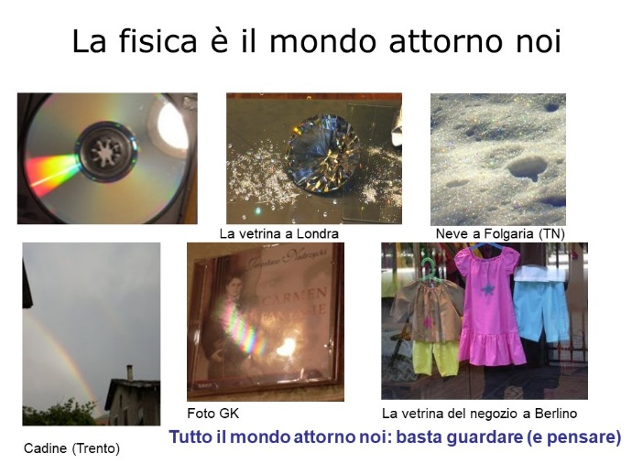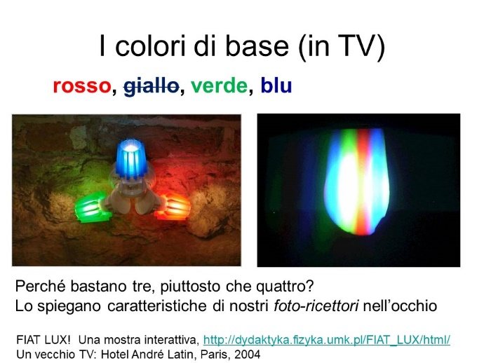
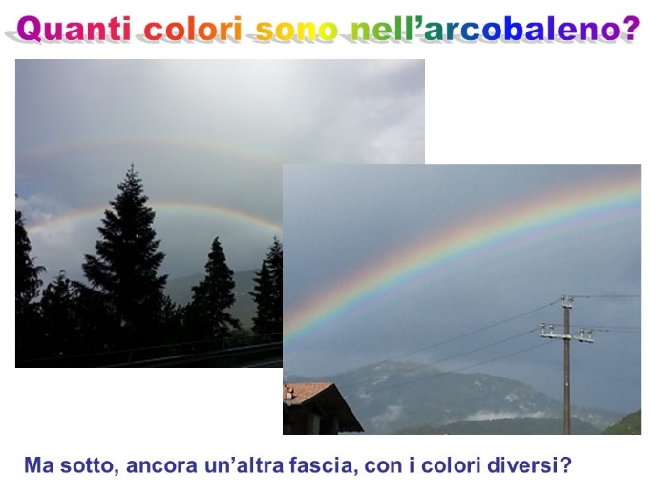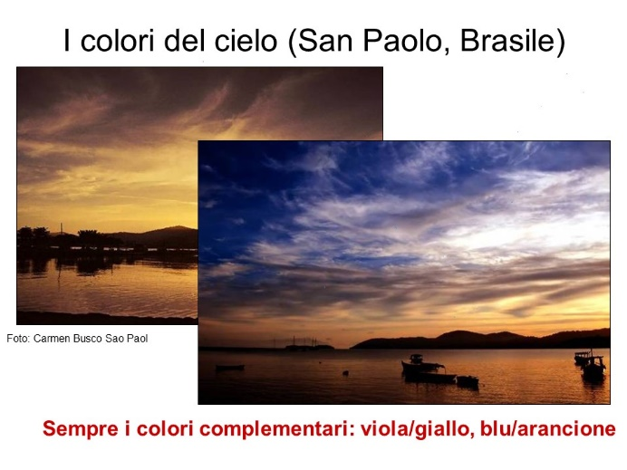
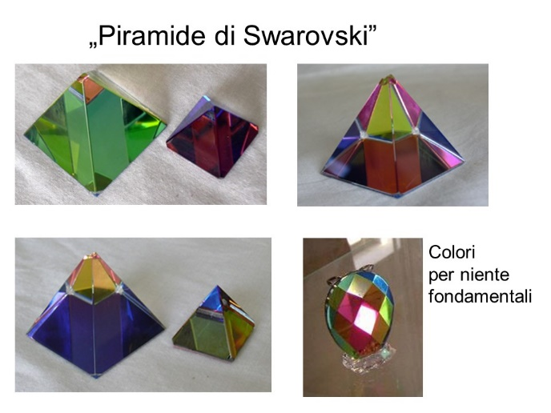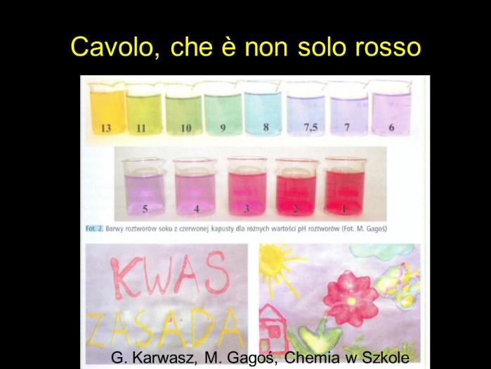
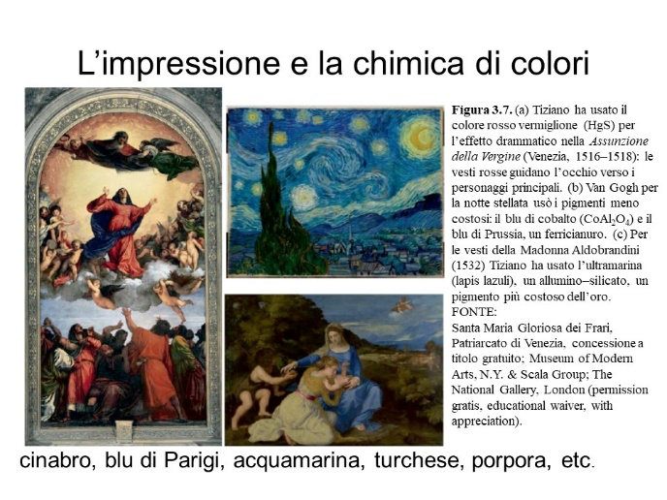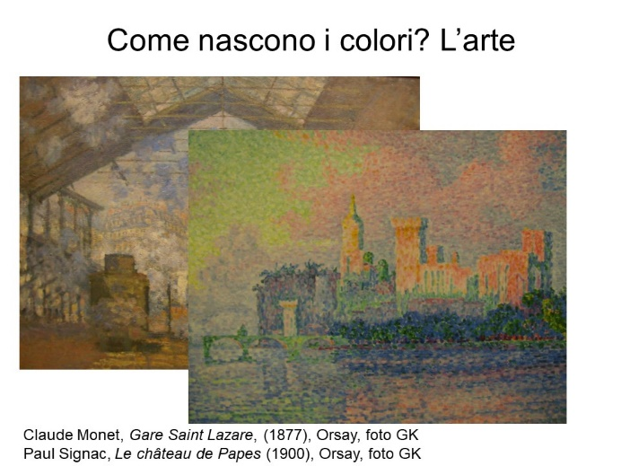
- Insegnare le scienze con la didattica digitale e la realtà aumentata
Il modulo “trasversale” sulla didattica digitale aveva carattere più tecnico che il modulo precedente. Tuttavia, un velocissimo progresso tecnologico rende difficile le scelte di metodologie da presentare: ogni piattaforma software propone soluzioni diverse, raramente compatibili tra loro. Anzi, ogni casa editrice e il produttore di computer/ tablet/ smartfon cerca di imporre i propri standard. Un’ulteriore difficoltà con questo modulo risultava dall’impossibilità di svolgere la trasmissione on-line e far funzionare altri pacchetti software in contemporanea. Infine, il docente non voleva proporre delle scelte tecniche che potrebbero essere giudicate “polarizzate”. Per questi motivi le lezioni facevano ampi riferimenti al software da scaricare autonomamente dai corsisi e citavano materiale da diverse case editrici italiane e straniere.
Lo scopo metodologico era di dare ai corsisti competenze nel scegliere le soluzioni proprie, che corrispondessero alle lor possibilità tecnologiche e esigenze scolastiche. Altro obbiettivo posto era di dare una visione panoramica dello sviluppo di tecnologie digitali nel passato e presente per poter prevedere le tendenze possibili per il futuro. Tuttavia, in tema di “realtà”, oltre le pressioni di certi gruppi editoriali (stranieri) si è verificato difficile di poter offrire le soluzioni per un vasto spettro delle STEAM, e a costi accessibili per insegnanti/ studenti.
In questo modulo furono realizzati dieci pacchetti, di solito costituiti da 3-5 lezioni più brevi: l’incorporare il software a/o multimedia all’interno delle presentazioni PowerPoint le rende estremamente voluminose (>100 MB), cioè difficili da scaricare dal sito preparato dal docente).
  - Introduzione – i contenuti del corso
  - La storia del calcolo meccanico, di computer e di software: applicazioni prattiche come il motore delle invenzioni
  - Realtà aumentata – i prinic0standard offerti da grandi produttori di software, applicazioni professionali, AR come divertimento, AR ad accesso gratis nel campo di educazione
  - Multimedia ed esperimenti “da vivo” nell’insegnamento di STEAM - case study “Galileo: come cadono le gravi”. La lezione oltre numerosi esperimenti interattivi, facili da ripetere in classe fa riferimento alle registrazioni video di esperimenti fatti sulla Luna e in laboratori di fisica.
  - Giocando con la musica e suoni – metodi digitali per visualizzazione nel campo di acustica, con il software gratis e di facile implementazione
  - Matematica – la regina delle scienze: come metodi digitali e multimediali permettono di rendere matematica più affascinante.
  - Multimedia nell’insegnamento di STEAM, in particolare per “visitare” musei via AR e percorsi virtuali: esplorazione di diversi standard e metodologie
  - L’intelligenza artificiale – lo stato attuale e prospettive: dei traduttori automatici alle band musicali di robot
  - Riepilogo delle tendenze di AR: immersione in 3D per educazione, pedagogia, psicoterapia.
2.10 Esempi della didattica digitale: proposte delle case editrici italiane in matematica, fisica, biologia.
Inoltre, come esempi per lavoro autonomo di insegnanti, furono preparati brevi lezioni “scherzi” – come insegnare cinese, come costruire i ponti etc.
Come già detto, questa varietà di proposte mirava per dare agli insegnanti più le possibilità di scelte autonome che imporre delle soluzioni pronte, che potrebbero verificarsi chiuse tra qualche anno.
Gli esempi tratti dalle lezioni sono presentati sulla pagina successiva. Tutte le lezioni di questo modulo sono accessibili sul sito organizzato dal docente, in tre versioni – PowerPoint 2013 (lezioni contengono software incorporato, allora sono molto voluminose, PowerPoint 2007 (senza software incorporato) e le versioni più compatte – Acrobat Reader.
L’indirizzo delle lezioni (sito provvisorio):
http://dydaktyka.fizyka.umk.pl/nowa_strona/?q=node/999
- Inclusione e personalizzazione nell’insegnamento delle STEAM (Modulo #7, un corso)
Questo modulo ho avuto un’impostazione diversa: pur parzialmente referendosi ai percorsi digitali e interdisciplinari, era basato su una ampia letteratura che spaziava dalla didattica e politiche dell’educazione, attraverso la psicologia dello sviluppo, pedagogia, neuroscienze e infine l’assiologia come il fondamento dell’approccio personalizzato all’insegnamento. In generale, questo corso appartiene alla categoria di scienze umane. Il corso fu svolto on-line, con sette incontri da 3 ore e un incontro conclusivo da 4 ore.
Come in due altri moduli, un singolo tema fu trattato in più riprese, di solito discutendo punti di vista di diversi autori e/o argomenti complementari.
Tutto il corso era comunque impregnato sulla domanda: Come identificare le capacità individuali di ogni alunno e come, da un vasto “bacino” di metodi e contenuti a disposizione del docente scegliere in modo più adeguato ai “talenti” dello studente? E visto, che le strategie didattiche del XXI secolo derivano l’individualizzazione del processo didattico dai concetti di costruttivismo e cognitivismo – questi due temi furono inseriti come il tramite in mezzo alle indicazioni generali – “macro-economiche” e applicazioni particolari, per situazioni individuali e materia particolari.
Ovviamente, per essere propositivi bisogna dare anche qualche esempio di questi metodi nell’ambito delle STEAM. Così fu fatto. Tutti i contenuti sono lasciati a disposizione dei docenti sul sito internet.
Elenco dettagliato di temi svolti:
  - Didattica, pedagogia, educazione
    - Definizioni della didattica
    - Strategie dell’educazione
    - Strategie educative per XXI secolo
  - Filosofia e teoria dell’educazione
3.2.1. Edgar Morin “La testa ben fatta”
3.3 Teoria e prassi dell’educazione
3.3.1 Giacomo Stella “Tutto un’altra scuola”
3.3.2. Isabella Milani “L’arte di insegnare”
3.4 Strategie della didattica
3.4.1 Costruttivismo e cognitivismo
3.4.2 L’individualizzazione e personalizzazione
3.5 Psicologia
3.5.1 Breve introduzione
3.5.2 Neuroscienze
3.6 Pedagogia
3.6.1 Tradizioni europee
3.6.2 Il concetto di personalità
3.7 Talenti speciali
3.7.1 Lo spettro dell’autismo
3.7.2 Bambini super-dotati
3.8 Riassunto
3.8.1 Didattica cognitivista
3.8.2. La conclusione molto breve
Esempi di applicazioni STEAM erano preparati “su richiesta” – i.e. dopo aver sentito le difficoltà particolari di corsisti. Ovviamente, visto che lo spettro di essi spaziava da insegnanti di arti grafiche, matematica all’ingegneria, le lezioni avevano temi molto vari. Il loro denominatore comune era di presentare lo stesso argomento (per esempio un sistema di equazioni lineari in matematica) in modi diversi e per le applicazioni diverse (in gioco di “15”, in economia, in indovinelli etc.)
3.9 Applicazioni particolari
3.9.1 Impariamo il cinese
3.9.2 Il metodo Cramer (matematica)
3.9.3 Il mondo è matematico
3.9.4 L’astronomia quotidiana
3.9.5. Scienza delle costruzioni
3.9.6 Scienza dei materiali

Infine, in questo corso furono offerte lezioni facoltative, per lo studio autonomo
3.10. Tempi supplementari
3.10.1. Lo smartphone
3.10.2 Le vostre domande
3.10.3 Assiologia

Eventi in presenza

Come attività supplementari, per integrare le interazioni con docenti (e anche studenti) furono organizzate due eventi STEAM – a Maracalagonis e Alghero – 3-5 Maggio 2023 e a Maracalagonis e Noro 17-20 Maggio 2023. Il docente ha svolto una serie di lezioni, sia per docenti che per le classi delle scuole coinvolte. Anche questi eventi furono un grande successo.

Inoltre, un gruppo di 40 persone – insegnanti e docenti sono venuti con un viaggio d’istruzione in Polonia, in data 23-30.10.2022, visitando Varsavia, Torun, e Danzica. Le attività furono svolte nei centri di scienza, musei, nel planetario di Torun e all’università. Le tematiche erano – fisica, astronomia, storia, scienze umane. L’organizzazione e la guida fu fatta dal docente.

Riassumendo la partecipazione e le interazioni con i “corsisti” - tutti e tre corsi, giudicando dal mondo attento con cui furono seguiti dagli insegnanti, trovarono un vivo interesse di partecipanti.

